
Российская Федерация
СОВЕТ
Новоселицкого муниципального округа Ставропольского края
первого созыва

РЕШЕНИЕ

23.09.2021 года с. Новоселицкое №272

О назначении публичных слушаний по обсуждению проекта решения Совета Новоселицкого муниципального округа Ставропольского края «О внесении изменений в приложения 1, 2 Правил землепользования и застройки муниципального образования Новомаякского сельсовета Новоселицкого района Ставропольского края», утвержденные решением совета Новоселицкого муниципального района Ставропольского края от 04 сентября 2020 г. № 251 «Об утверждении Правил землепользования и застройки муниципального образования Новомаякского сельсовета Новоселицкого района Ставропольского края»

В соответствии с Градостроительным кодексом Российской Федерации, Федеральным законом от 6 октября 2003 года № 131-ФЗ «Об общих принципах организации местного самоуправления в Российской Федерации», Уставом Новоселицкого муниципального округа Ставропольского края, решением Совета Новоселицкого муниципального округа Ставропольского края от 02.10.2020 года №14 «Об утверждении Положения о порядке организации и проведения публичных слушаний на территории Новоселицкого муниципального округа Ставропольского края»
Совет Новоселицкого муниципального округа Ставропольского края

РЕШИЛ:

1. Принять прилагаемый проект решения Совета Новоселицкого муниципального округа Ставропольского края «О внесении изменений в приложения 1, 2 Правил землепользования и застройки муниципального образования Новомаякского сельсовета Новоселицкого района Ставропольского края», утвержденные решением совета Новоселицкого муниципального района Ставропольского края от 04 сентября 2020 г. № 251 «Об утверждении Правил землепользования и застройки муниципального образования муниципального образования Новомаякского сельсовета Новоселицкого района Ставропольского края» за основу.

2. Назначить проведение публичных слушаний по обсуждению проекта решения Совета Новоселицкого муниципального округа Ставропольского края «О внесении изменений в приложения 1, 2 Правил землепользования и застройки муниципального образования Новомаякского сельсовета Новоселицкого района Ставропольского края», утвержденные решением совета Новоселицкого муниципального района Ставропольского края от 04 сентября 2020 г. № 251 «Об утверждении Правил землепользования и застройки муниципального образования муниципального образования Новомаякского сельсовета Новоселицкого района Ставропольского края» на 25 октября 2021 года, 13-00 часов в администрации Новоселицкого муниципального округа Ставропольского края по адресу: Ставропольский край, с. Новоселицкое, пл. Ленина, 1.

3. Администрации Новоселицкого муниципального округа образовать уполномоченный орган по организации проведения публичных слушаний.

4. Решение Совета Новоселицкого муниципального округа Ставропольского края О внесении изменений в приложения 1, 2 Правил землепользования и застройки муниципального образования Новомаякского сельсовета Новоселицкого района Ставропольского края», утвержденные решением совета Новоселицкого муниципального района Ставропольского края от 04 сентября 2020 г. № 251 «Об утверждении Правил землепользования и застройки муниципального образования муниципального образования Новомаякского сельсовета Новоселицкого района Ставропольского края» опубликовать в печатном издании органов местного самоуправления Новоселицкого муниципального округа Ставропольского края - муниципальной газете «Официальный вестник Новоселицкого района», разместить на официальном сайте администрации Новоселицкого муниципального округа http://www.novoselickoe.ru.

5. Установить, что предложения граждан, по проекту решения Совета Новоселицкого муниципального округа Ставропольского края О внесении изменений в приложения 1, 2 Правил землепользования и застройки муниципального образования Новомаякского сельсовета Новоселицкого района Ставропольского края», утвержденные решением совета Новоселицкого муниципального района Ставропольского края от 04 сентября 2020 г. № 251 «Об утверждении Правил землепользования и застройки муниципального образования муниципального образования Новомаякского сельсовета Новоселицкого района Ставропольского края», принимаются в письменном виде: с 23 сентября по 22 октября 2021 года, по адресу: село Новоселицкое пл. Ленина, 1, второй этаж каб. № 43, пос. Новый Маяк, пер. Гагарина, 1, тел.2-66-44, 2-65-31 ежедневно в рабочие дни с 8.00 до 16.00 часов.

6. Результаты публичных слушаний разместить на официальном сайте администрации Новоселицкого муниципального округа Ставропольского края http://www.novoselickoe.ru.

7. Принятие решения Совета Новоселицкого муниципального округа Ставропольского края «О внесении изменений в приложения 1, 2 Правил землепользования и застройки муниципального образования Новомаякского сельсовета Новоселицкого района Ставропольского края», утвержденные решением совета Новоселицкого муниципального района Ставропольского края от 04 сентября 2020 г. № 251 «Об утверждении Правил землепользования и застройки муниципального образования муниципального образования Новомаякского сельсовета Новоселицкого района Ставропольского края» с учетом публичных слушаний, рассмотреть на очередном заседании Совета Новоселицкого муниципального округа Ставропольского края.

8. Контроль за выполнением настоящего решения возложить на постоянную комиссию по сельскому хозяйству, промышленности, строительству, торговле, предпринимательству, транспорту, благоустройству, коммунальному хозяйству Совета Новоселицкого муниципального округа Ставропольского края.

9. Настоящее решение вступает в силу со дня его принятия.

Председатель Совета Новоселицкого
муниципального округа
Ставропольского края А.Е. Гогина

Приложение
к решению Совета Новоселицкого
муниципального округа
Ставропольского края
от 23.09.2021 г. №272

ПРОЕКТ



Российская Федерация
СОВЕТ
Новоселицкого муниципального округа Ставропольского края
первого созыва

РЕШЕНИЕ

«___» ______ 2021 года с. Новоселицкое №____

О внесении изменений в приложения 1, 2 Правил землепользования и застройки муниципального образования Новомаякского сельсовета Новоселицкого района Ставропольского края», утвержденные решением совета Новоселицкого муниципального района Ставропольского края от 04 сентября 2020 г. № 251 «Об утверждении Правил землепользования и застройки муниципального образования муниципального образования Новомаякского сельсовета Новоселицкого района Ставропольского края»

В соответствии с Градостроительным кодексом Российской Федерации, Уставом Новоселицкого муниципального округа Ставропольского края,
Совет Новоселицкого муниципального округа Ставропольского края

РЕШИЛ:

1. Внести изменения в приложения 1, 2 Правил землепользования и застройки муниципального образования Новомаякского сельсовета Новоселицкого района Ставропольского края», утвержденные решением совета Новоселицкого муниципального района Ставропольского края от 04 сентября 2020 г. № 251 «Об утверждении Правил землепользования и застройки муниципального образования муниципального образования Новомаякского сельсовета Новоселицкого района Ставропольского края» изложив их в прилагаемой редакции.

2. Контроль за выполнением настоящего решения возложить на постоянную комиссию по сельскому хозяйству, промышленности, строительству, торговле, предпринимательству, транспорту, благоустройству, коммунальному хозяйству Совета Новоселицкого муниципального округа Ставропольского края.

3. Настоящее решение вступает в силу со дня его обнародования.

Председатель Совета Новоселицкого  муниципального округа  Ставропольского края | Глава Новоселицкого  муниципального округа  Ставропольского края
А.Е. Гогина | Р.А. Коврыга

Приложение 1
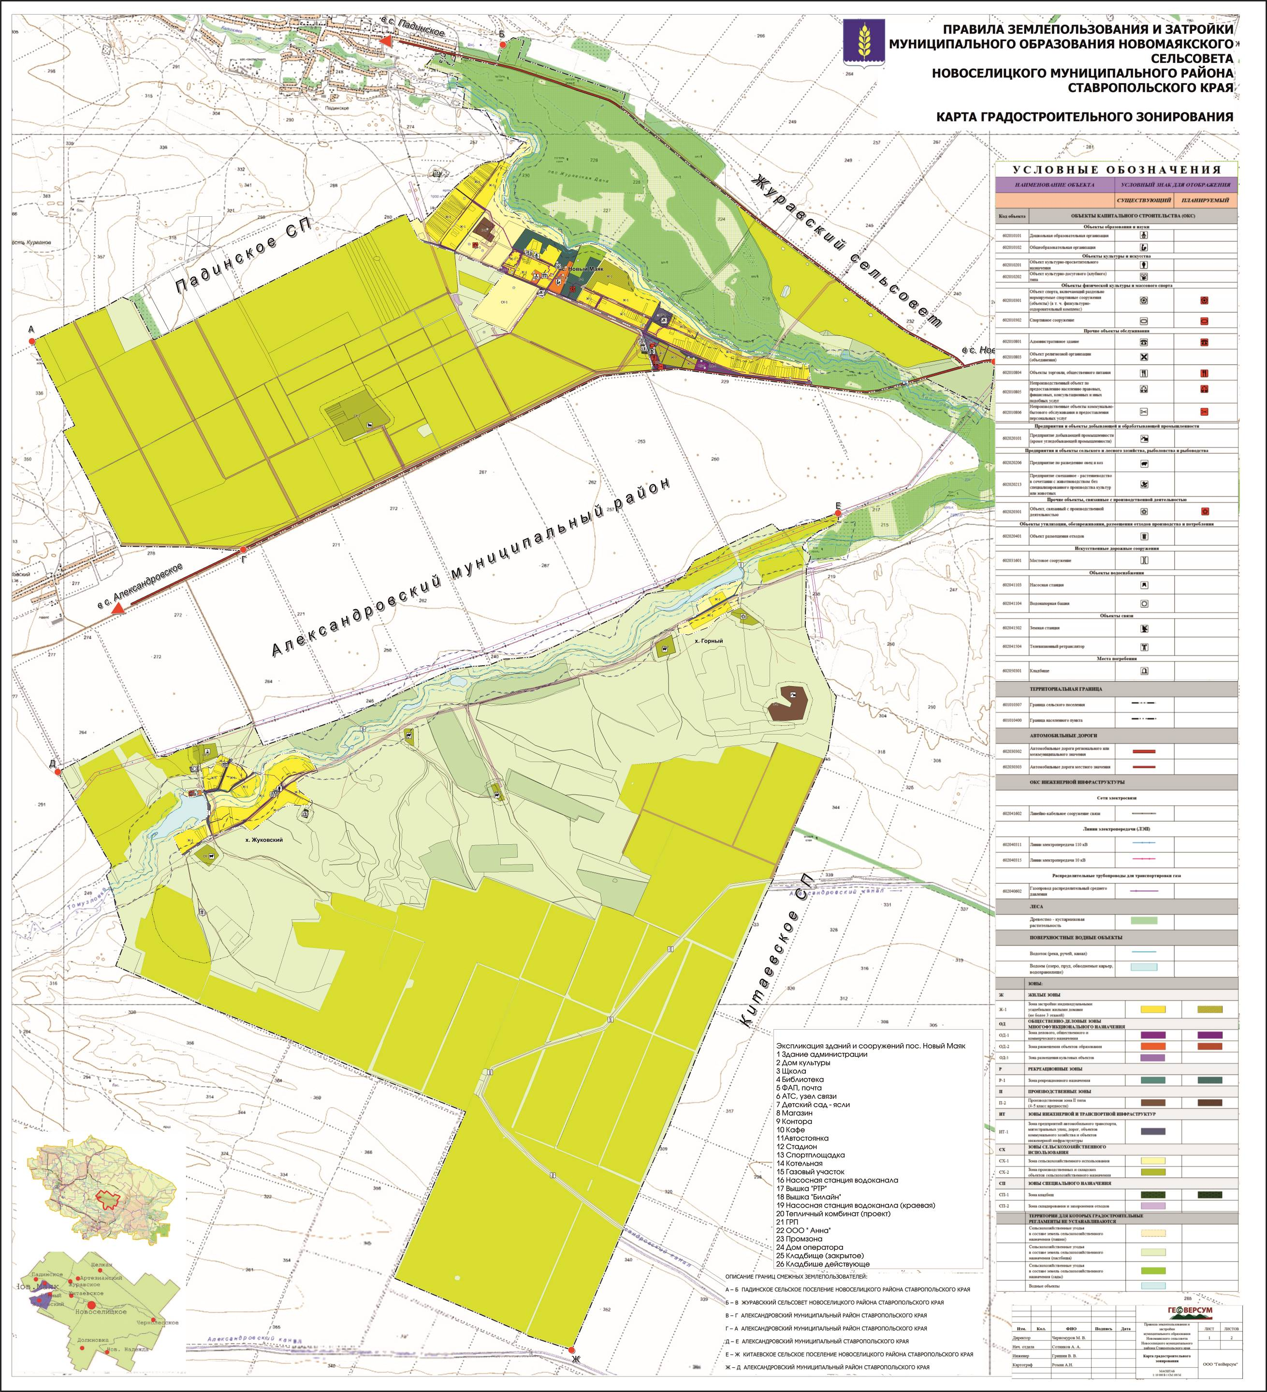
Приложение 2
